Инструкция по эксплуатации детских часов с GPS трекером MYOX MX-01
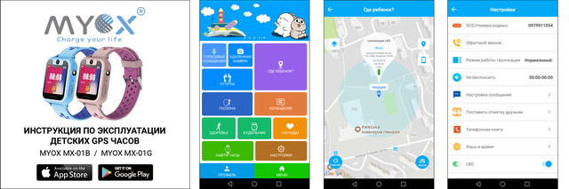

1. ТЕХНИЧЕСКИЕ ХАРАКТЕРИСТИКИ:
- модель MYOX MX-01
- экран 1.54" цветной, сенсорный, IPS матрица
- позиционирование GPS + AGPS + LBS
- литиевый аккумулятор 3.7 V, 400 mAh
- процессор MTK 2503, частота 260 MHz
- диапазон GSM: 850/900/1800/1900 MHz
- стандарт связи GSM / GPRS
- совместимость с программным обеспечением версий Android 4.3 и выше, IOS 7.1 и выше
- тип карты: NanoSim с поддержкой 2G
- размер: 46,5 х 39,5 х 14,3 мм
- вес: 43 грамм

2. ФУНКЦИИ:
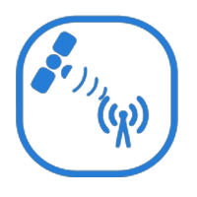
GPS + AGPS + LBS позиционирование
История перемещений
Телефонная книга (10 номеров)
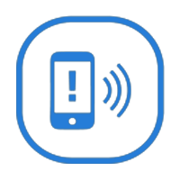
Удаленный мониторинг
Камера
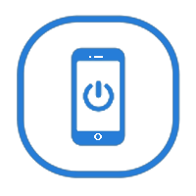
Удаленное выключение
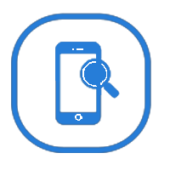
Поиск часов через смартфон
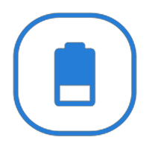
Сигнал низкого заряда
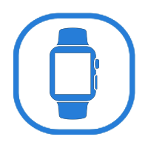
Смарт часы
Геозона
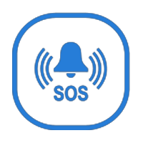
Кнопка SOS
Звонки
Сообщения
Звукозапись
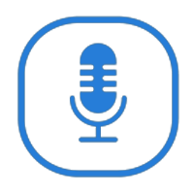
Микрофон
Динамик
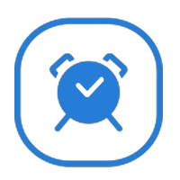
Будильник
Мониторинг сна
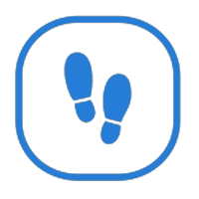
Шагомер
Награды
Фонарик
Акселерометр
Игра
Функция "Дружить"

3. КОМПЛЕКТАЦИЯ:
- детские часы с GPS трекером
- USB кабель для зарядки
- инструкция по эксплуатации
- гарантийный талон
- коробка

4. УСТАНОВКА SIM-КАРТЫ
Тип сим-карты: NanoSim.
Перед установкой сим-карты проверьте ее работоспособность: отсутствие запроса на PIN код, возможность принимать и осуществлять звонки, подключение к интернету.
Установка сим-карты осуществляется при выключенных часах. Снимите крышку и осторожно приподнимите аккумулятор. Вставьте сим-карту и защелкните слот для сим-карты. Вставьте крышку обратно.

ВНИМАНИЕ!!! Если по какой-либо причине часы не подключаются к интернету, необходимо провести дополнительную настройку параметров интернет соединения.

Для этого нужно на SIM-карту, уставленную в часах, отправить следующее SMS: pw, 523681,apn,internet# или pw,123456,apn,internet#

Если у Вас контракт Киевстар: pw, 523681,apn,www.kyivstar.net# или pw,123456,apn, www.kyivstar.net#
Если у Вас контракт Vodafone: pw, 523681,apn,www.vodafone.net# или pw,123456,apn, www. vodafone.net#
Если у Вас контракт Lifecell: pw, 523681,apn,www.lifecell.net# или pw,123456,apn, www.lifecell.net#

Часы, в свою очередь, должны отправить ответное SMS на Ваш номер, что означает, что команда сработала.

5. КНОПКИ И ДИСПЛЕЙ

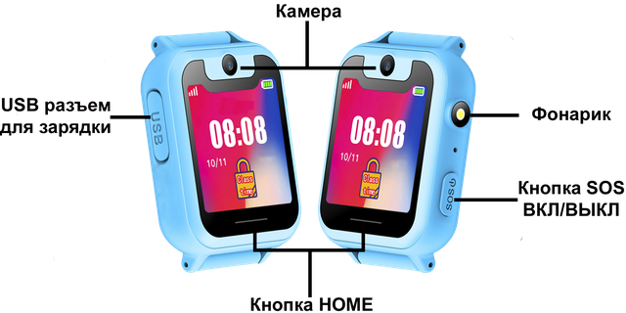

Телефонная книга: нажмите, чтобы перейти и просмотреть номера в телефонной книге. Через приложение можно ввести до 10 телефонных номеров.

Микро-чат: зайдите в меню чата, чтобы отправить голосовое сообщение на телефон с помощью приложения SeTracker. Удерживайте кнопку записи для начала записи голосового сообщения и отпустите кнопку для его отправки.

Дружить: с помощью данной функции можно добавить другие часы к себе в «друзья», чтобы обмениваться голосовыми сообщениями. Для записи сообщения удерживайте соответствующую кнопку и отпустите ее для его отправки. Можно добавить лишь одного друга. Для того, чтобы добавить нового друга, необходимо в приложении SeTracker удалить предыдущего.

Шагомер: шагомер отключен по умолчанию. Активируйте данную функцию, и количество шагов будет отображаться на экране.

Камера: используйте данную функцию, чтобы выбрать камеру и сделать снимок.

Альбом: здесь хранятся снимки, сделанные с помощью камеры.

Быстрое обучение: математическая мини игра, предназначенная для развития навыков быстрого счета в уме.

Фонарик: используйте данную функцию, чтобы включить / выключить фонарик на часах.

Загрузка приложения: отсканируйте QR код для загрузки приложения для Android или IOS. Для увеличения изображения нажмите на QR код. Идентификация проходит автоматически.

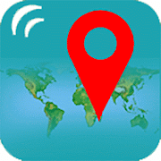
6. РЕГИСТРАЦИЯ В ПРИЛОЖЕНИИ SETRACKER
Зайдите в магазин приложений на Вашем устройстве (для Android – Google Play Маркет, для IOS – App Store) либо воспользуйтесь QR кодом на упаковке, и установите бесплатное приложение SeTracker.

Запустите приложение Setracker. Во вкладке Язык выберите – русский, во вкладке Область выберите – Европа-Африка.

Далее нажмите на вкладку Регистрация. В открывшемся окне введите:
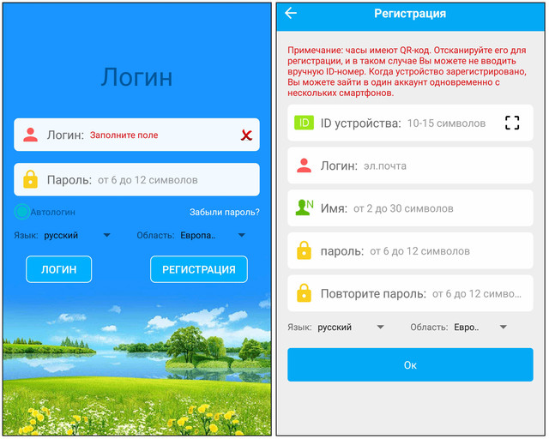
- ID номер устройства (находится на задней крышке часов) - отсканируйте код или вручную введите 10 цифр кода;
- Логин – введите Ваш логин латинскими буквами или цифрами;
- Имя – введите имя ребенка латинскими буквами;
- Пароль – введите Ваш пароль для входа в программу, подтвердите Ваш пароль;
- Нажмите Oк

7. ФУНКЦИИ ПРИЛОЖЕНИЯ SETRACKER
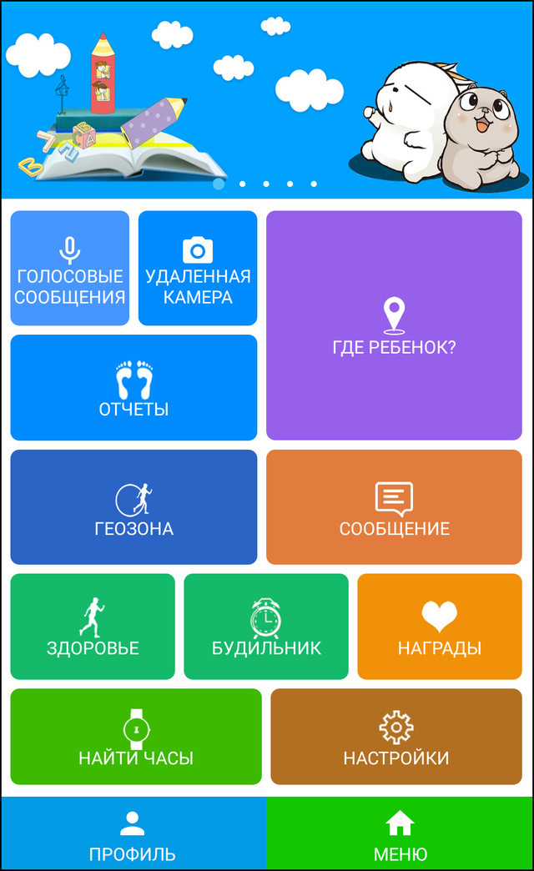
Голосовые сообщения – Вы имеете возможность отправлять/получать короткие голосовые и текстовые (до 15 символов) сообщения Вашему ребенку на GPS часы. Удерживайте кнопку записи для начала записи голосового сообщения и отпустите кнопку для его отправки.
Где ребенок? – просмотр расположения ребенка.
Здоровье – шагомер, затраченные калории, мониторинг сна.
Отчеты – история перемещений.
Геозона – Вы можете задать пределы территории, по которой ребенок может перемещаться. Если ребенок выйдет за пределы данной территории, Вы получите оповещение.
Сообщение – здесь хранятся сообщения о низком заряде аккумулятора и оповещения SOS.
Будильник – установка будильника в 3-х различных показателях времени.
Найти часы – если Вы вдруг потеряли часы, используйте эту функцию, и часы издадут сигнал.
Награды – поощрение ребенка сердечками, которые будут выводится на экран часов.
8. ОСНОВНЫЕ НАСТРОЙКИ ЧАСОВ
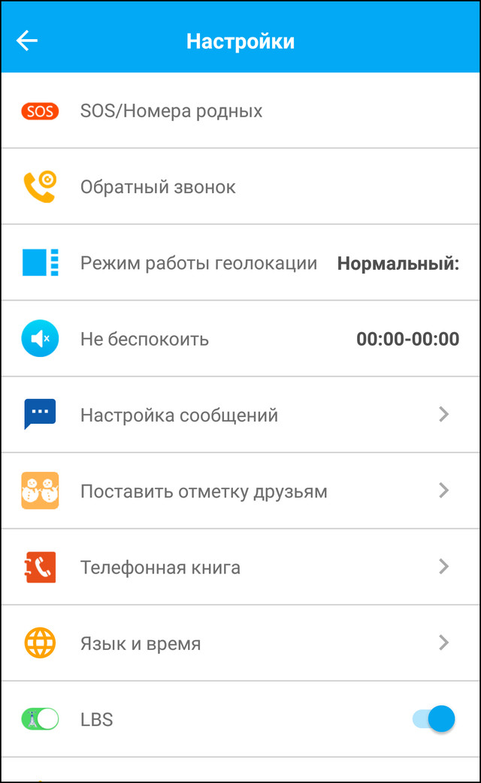
SOS / Номера родных – укажите 3 основных номера, на которые ребенок может дозвониться в экстренных случаях. Чтобы осуществить такой вызов необходимо удерживать кнопку SOS. Если Вы по какой-либо причине отклоняете звонок с детских часов, вызов осуществляется на следующий номер. Цикл SOS вызова – 2 цикла.
Обратный звонок – функция удаленного мониторинга. Введите номер телефона, с которого будет возможно подключиться к микрофону часов, чтобы прослушать происходящее возле ребенка.
Режим работы – параметры частоты отправки GPS координат часами. Чем выше частота, тем больше объем энергопотребления аккумулятора и интернет трафика.
Не беспокоить – установка промежутка времени, когда не будет осуществляться прием и отправка уведомлений часами.
Настройка сообщений – введите номер телефона, на который будут приходить уведомления с часов (сигналы SOS и сообщения о низком заряде батареи).
Разрешенные номера – список телефонных номеров, которым разрешено осуществлять звонки на детские смарт часы.
Телефонная книга – список контактов детских смарт часов. Введите имена и номера в телефонный справочник (максимально 10 номеров).
Язык и время – настройте либо автоматическое определение времени, либо вручную (для Украины GMT +2 с переходом на летнее время).
LBS – определение местонахождения ребенка с помощью вышек сотовой связи (большая погрешность).
Удаленное отключение – используется для того, чтобы ребенок не смог сам отключить часы соответствующей кнопкой.

